第六次实验 验证无源滤波器的频率特性
组名：第 组 姓名：拾叁 学号：0000000000

一、实验目的
- 加深对 RC 无源低通、高通滤波器基本幅频特性和相频特性的理解
- 掌握用点频法测量滤波器幅频特性和相差法测量相频特性的实验方法
- 学会根据截止频率要求设计简单的 RC 无源滤波电路，并验证其频率特性

二、实验原理
RC 无源滤波器利用电阻和电容的阻抗随频率变化的特性实现滤波功能，分为低通和高通两种类型。

2.1 RC 无源低通滤波器
电路结构为电阻 R 与电容 C 串联，输出信号取自电容两端。其系统函数为： $H(jω)=\frac{\dot{U_{o}}}{\dot{U_{i}}}=\frac{1}{1+jωRC}$ 令截止角频率 $ω_{c}=\frac{1}{RC}$，则幅频特性和相频特性分别为： $|H(jω)|=\frac{1}{\sqrt{1+(\frac{ω}{ω_{c}})^{2}}}$ $φ_{H}=−\arctan{(}\frac{ω}{ω_{c}})$ 当 $ω=ω_{c}$ 时，$|H(jω)|=\frac{1}{\sqrt{2}}≈0.707$（即 - 3dB），相位差 $φ_{H}=−45^{∘}$，此时的频率称为截止频率 $f_{c}=\frac{ω_{c}}{2π}$。低通滤波器允许低于截止频率的信号通过，抑制高于截止频率的信号。

2.2 RC 无源高通滤波器
电路结构为电容 C 与电阻 R 串联，输出信号取自电阻两端。其系统函数为： $H(jω)=\frac{\dot{U_{o}}}{\dot{U_{i}}}=\frac{jωRC}{1+jωRC}$ 令截止角频率 $ω_{c}=\frac{1}{RC}$，则幅频特性和相频特性分别为： $|H(jω)|=\frac{1}{\sqrt{1+(\frac{ω_{c}}{ω})^{2}}}$ $φ_{H}=\arctan{(}\frac{ω_{c}}{ω})$ 当 $ω=ω_{c}$ 时，$|H(jω)|≈0.707$，相位差 $φ_{H}=45^{∘}$。高通滤波器允许高于截止频率的信号通过，抑制低于截止频率的信号。

2.3 测量方法
点频法测幅频特性：保持输入正弦信号的幅度不变，逐点改变信号频率，测量对应频率下的输出电压幅度，计算电压增益 $|H(jω)|=\frac{U_{o}}{U_{i}}$ ，绘制幅频特性曲线。
用示波器双踪显示输入和输出正弦信号，通过测量两个信号的时间差 $Δt$ 和周期 T，计算相位差 $φ=\frac{Δt}{T}×360^{∘}$ ，绘制相频特性曲线。

三、实验器件
100Ω 电阻，1000Ω 电阻，0.01μF 电容，函数信号发生器，数字示波器，连接导线若干

四、实验步骤

RC 无源低通滤波器实验
- 电路设计：根据实验要求（允许 1kHz 信号通过，截止频率不超过 3kHz），选择电路参数 $R=1000Ω$，$C=0.01μF$，计算理论截止频率。
- 按照 Multisim 仿真图(如图4-1所示)搭建 RC 低通滤波电路，检查电路连接无误后，开启函数信号发生器和示波器电源。
- 函数信号发生器输出峰峰值为 5V 的正弦信号，保持输入电压幅度不变，缓慢调节信号频率，观察输出电压幅度的变化。当输出幅度下降到输入幅度的0.707倍时，记录此时的截止频率。
- 幅频特性测量：以测得的截止频率为中心，在其前后均匀选取至少各5个频率点，保持输入电压幅度不变，依次测量每个频率点对应的输出电压幅度，计算电压增益。
- 相频特性测量：在上述相同频率点，用示波器双踪显示输入和输出信号，测量两个信号的相位差，记录数据。
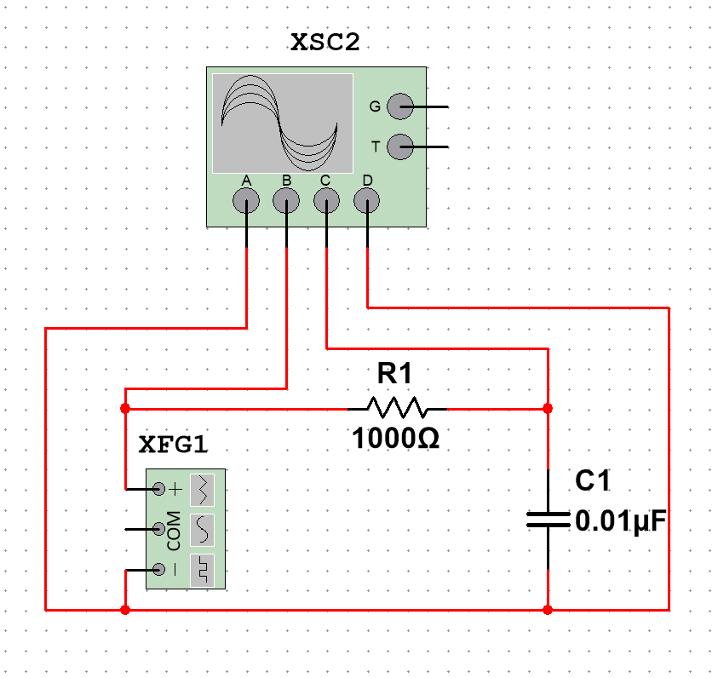
图4-1

RC 无源高通滤波器实验
- 电路设计：根据实验要求（允许 10kHz 信号通过，截止频率不低于 7kHz），选择电路参数 $R=100Ω$，$C=0.01μF$，计算理论截止频率。
- 按照 Multisim 仿真图（如图4-2所示）搭建 RC 高通滤波电路，检查电路连接无误后，开启仪器电源。
- 函数信号发生器输出峰峰值为 5V 的正弦信号，保持输入电压幅度不变，缓慢调节信号频率，观察输出电压幅度的变化。当输出幅度上升到输入幅度的0.707倍时，记录此时的截止频率。
- 幅频特性测量：以测得的截止频率为中心，在其前后均匀选取至少各5个频率点，保持输入电压幅度不变，依次测量每个频率点对应的输出电压幅度，计算电压增益。
- 相频特性测量：在上述相同频率点，用示波器双踪显示输入和输出信号，测量两个信号的相位差，记录数据。
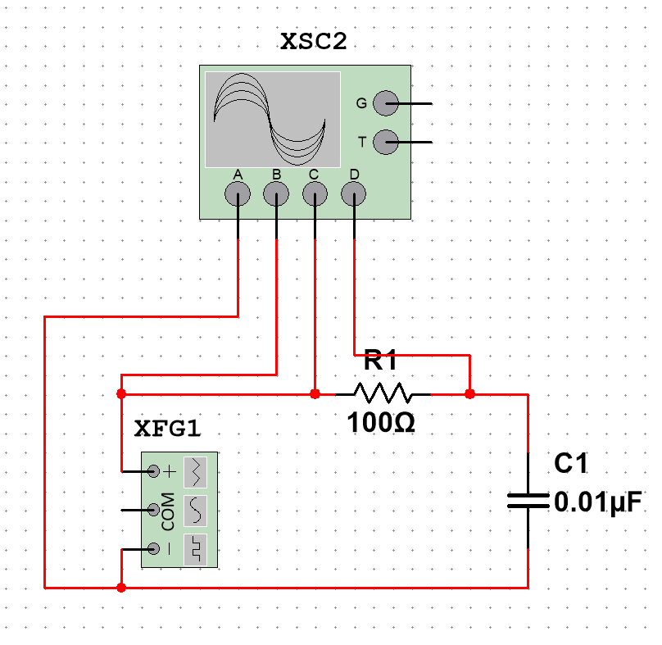
图4-2

五、实验数据

RC 低通滤波器实验数据
幅频特性数据表格
角频率ω | 幅频值|H(jω)|
892 | 0.842
992 | 0.816
1092 | 0.792
1192 | 0.768
1292 | 0.744
1392 | 0.720
1492 | 0.700
1552 | 0.684
1572 | 0.680
1592 | 0.684
1612 | 0.672
1632 | 0.668
1652 | 0.664
1742 | 0.654
1872 | 0.614
1942 | 0.596
2092 | 0.580
2192 | 0.544
2292 | 0.540

相频特性数据表格
角频率ω | 相角φ(°)
892 | -29
992 | -32
1092 | -34
1192 | -36
1292 | -38
1392 | -40
1492 | -42
1552 | -43
1572 | -43.5
1592 | -43.5
1612 | -44
1632 | -44
1652 | -45
1742 | -45
1872 | -48
1942 | -49.5
2092 | -51
2192 | -52
2292 | -53
2392 | -55
2492 | -56
2592 | -57
2692 | -58

RC 高通滤波器实验数据
幅频特性数据表格
角频率ω | 幅频值|H(jω)|
27915 | 0.795
24915 | 0.779
22915 | 0.771
21915 | 0.764
20915 | 0.756
19915 | 0.732
18915 | 0.740
17915 | 0.730
16915 | 0.717
16315 | 0.712
16115 | 0.709
15915 | 0.706
15715 | 0.701
15515 | 0.699
14915 | 0.688
13915 | 0.675
12915 | 0.654
11915 | 0.634
9915 | 0.610
8915 | 0.582
8915 | 0.553
6915 | 0.473
15915 | 0.423

相频特性数据表格
角频率ω | 相角φ(°)
27915 | 30
24915 | 32
22915 | 35
21915 | 36
20915 | 37
19915 | 38.5
18915 | 39
17915 | 40
16915 | 42.5
16315 | 43.5
16115 | 44
15915 | 44.5
15715 | 44.5
15515 | 45
14915 | 46
13915 | 48
12915 | 50
11915 | 52
9915 | 54
8915 | 56
8915 | 59
6915 | 65
15915 | 69

实验特性曲线
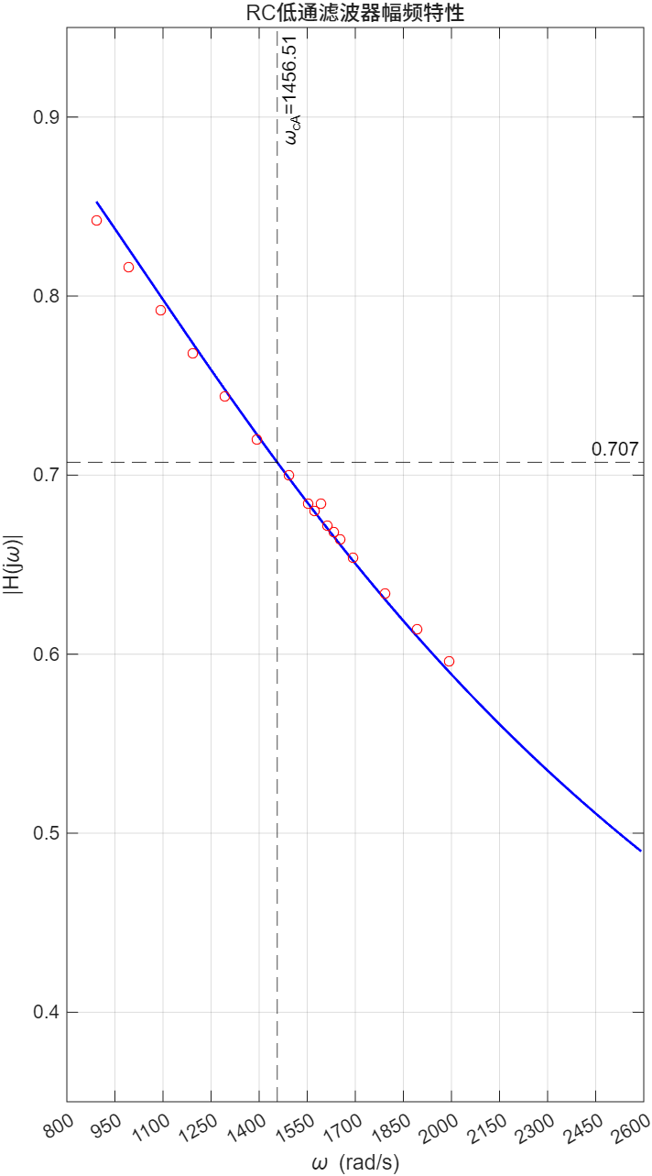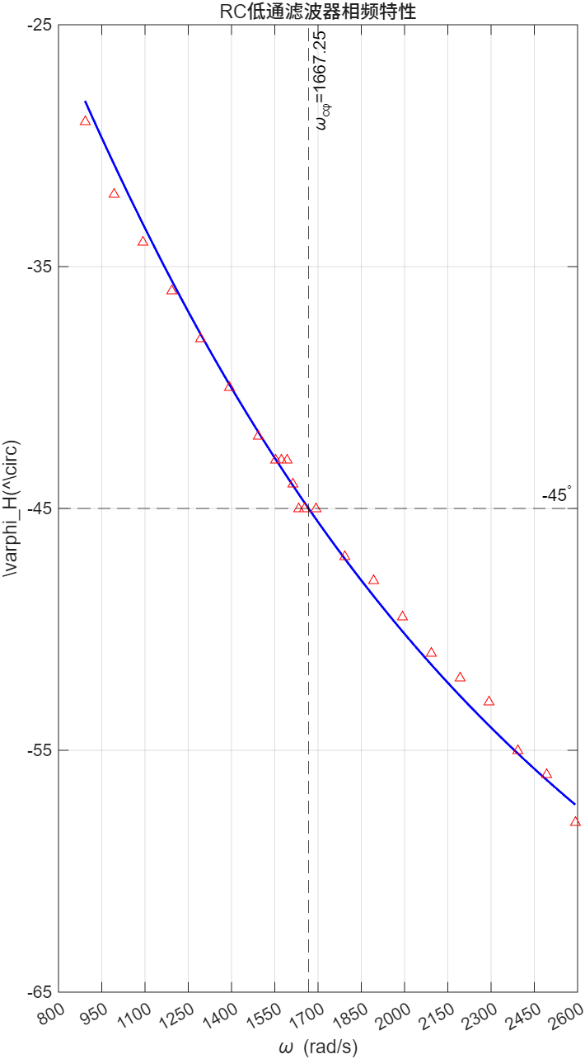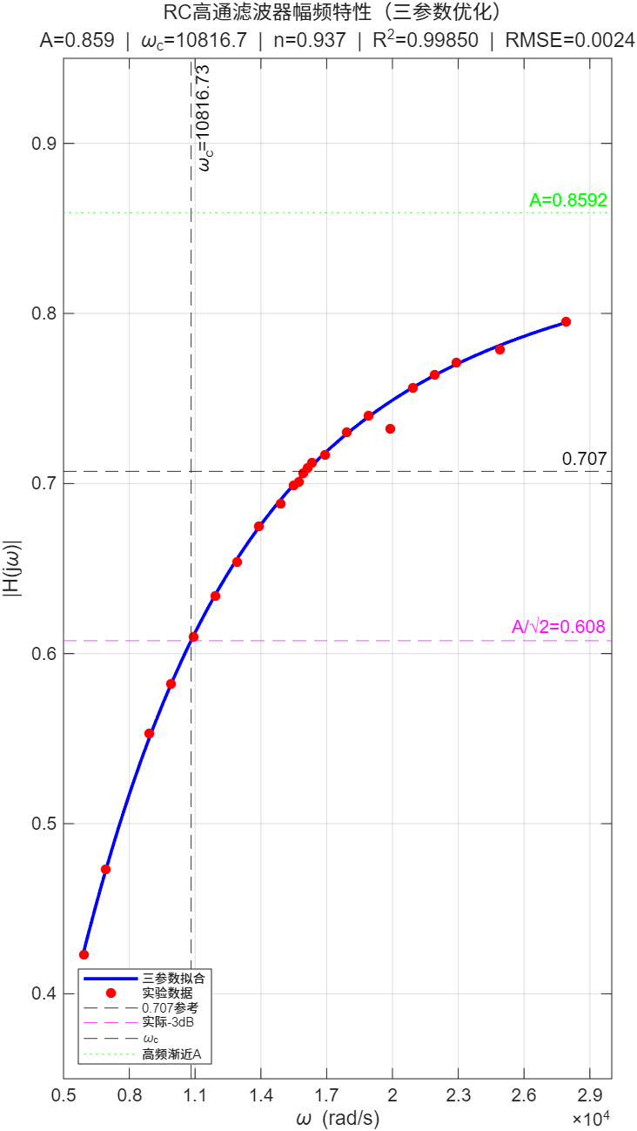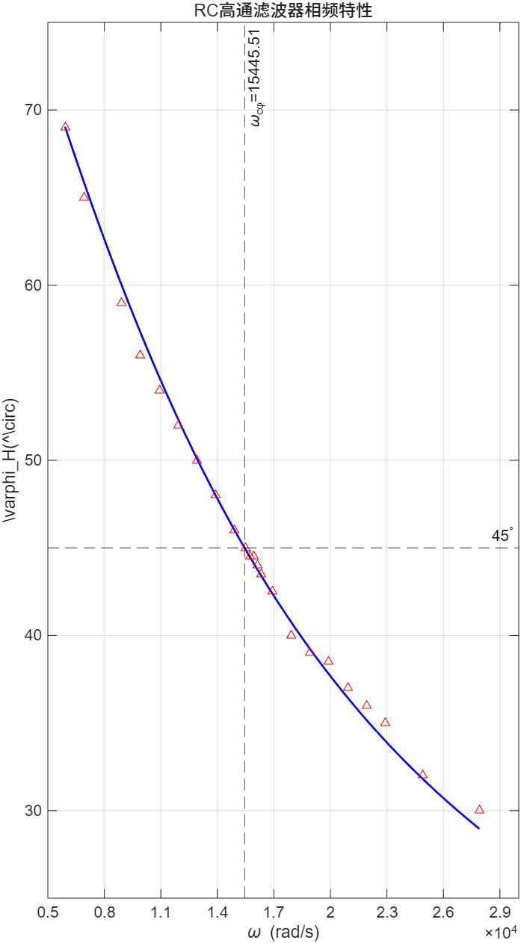

六、数据分析

RC 低通滤波器特性分析
截止频率分析：
o由幅频特性曲线拟合得到实际截止角频率 $ω_{cA}$ ≈ 1456.51 rad/s，对应截止频率
$f_{cA}$ ≈ 231.8 Hz。
o由相频特性曲线拟合得到实际截止角频率 $ω_{cϕ}$ ≈ 1667.25 rad/s，对应截止频率
$f_{cϕ}$ ≈ 265.4 Hz。
o实际截止频率与理论值存在偏差，主要原因是元件实际参数与标称值存在误差。
特性规律分析：
- 幅频特性：在低频段（$ω≪ω_{c}$），电压增益接近 1，信号几乎无衰减通过；随着频率升高，增益逐渐下降，符合理论公式的变化趋势。
- 相频特性：输出信号相位始终滞后于输入信号，相位差从低频段的接近 0° 逐渐变化到高频段的接近 - 90°，在截止频率附近约为 - 45°，与理论相频特性一致。

RC 高通滤波器特性分析
截止频率分析：
o由幅频特性曲线三参数优化拟合得到实际截止角频率 $ω_{cA}$ ≈ 10816.7 rad/s，对应截止频率 $f_{cA}$ ≈ 1721 Hz。
o由相频特性曲线拟合得到实际截止角频率 $ω_{cϕ}$ ≈ 15445.51 rad/s，对应截止频率 $f_{cϕ}$ ≈ 2458 Hz。
o实际截止频率与理论值存在偏差，主要原因是元件实际参数与标称值存在误差。
特性规律分析：
幅频特性：在高频段（$ω≫ω_{c}$），电压增益接近高频渐近值A≈0.859,信号衰减较小；随着频率降低，增益逐渐下降，符合理论公式的变化趋势。
相频特性：输出信号相位始终超前于输入信号，相位差从低频段的接近 90° 逐渐变 化到高频段的接近 0°，在截止频率附近约为 45°，与理论相频特性一致。

误差来源分析
- 元件参数误差：电阻和电容的标称值与实际测量值存在偏差，是导致截止频率理论值与实际值偏差的主要原因。
- 信号源内阻：函数信号发生器存在一定的内阻，与滤波电路串联，改变了电路的实际时间常数，影响截止频率和增益测量。
- 示波器输入阻抗：示波器的输入阻抗不是无穷大，并联在输出端会对电路产生分流作用，导致输出电压测量值偏小。
- 测量读数误差：用示波器测量电压幅度和相位差时，存在人为读数误差，特别是相位差的测量误差较大。

七、搭电路 + 一卡通拍照留念

